SIARAN PERS

TIM KOMUNIKASI DAN MEDIA KTT ASEAN 2023

No.05/SP/TKM-ASEAN2023/INA/4/2023

Indonesia Dorong Penguatan Kapasitas dan Efektivitas Kelembagaan ASEAN

Jakarta, 29 April 2023 – Perdamaian dan stabilitas kawasan merupakan aspek penting dalam hubungan kerja sama negara anggota ASEAN, maupun juga dengan negara mitra. Oleh sebab itu, penguatan kapasitas dan efektivitas kelembagaan ASEAN menjadi salah satu isu prioritas Keketuaan Indonesia 2023.

Isu itu juga menjadi fokus pembahasan Menteri Luar Negeri pada saat briefing triwulan pertama Keketuaan ASEAN pada awal April 2023.

Demikian dikatakan Juru Bicara Kementerian Luar Negeri Teuku Faizasyah, Sabtu (29/4/2023) di Jakarta.

“Beberapa isu yang akan dibahas dalam KTT ke-42 ASEAN berkisar pada tema-tema penguatan institusi ASEAN, penyusunan Visi ASEAN Pasca 2025, pemulihan ekonomi pasca pandemi, penguatan arsitektur kesehatan di kawasan, serta isu penting lainnya di kawasan, seperti perkembangan implementasi 5PC di Myanmar dan perkembangan lainnya di luar kawasan” katanya.

Pembahasan isu yang merupakan inisiatif Indonesia ini telah dimulai sejak 2022 dengan disahkannya Rekomendasi High Level Task-Force on ASEAN Community’s Post-2025 Vision (HLTF-ACV) untuk Penguatan Kapasitas dan Efektivitas Kelembagaan ASEAN. Hal ini dimaksudkan agar ASEAN dapat bekerja lebih efektif sehingga mampu mengatasi tantangan dalam 20 tahun ke depan.

Menteri Luar Negeri RI, Retno Marsudi, saat briefing triwulan pertama Keketuaan ASEAN pada awal April 2023 pun telah menegaskan terkait penguatan tersebut. “Kapasitas ASEAN penting untuk diperkuat dan kita ingin menjadikan ASEAN dapat bekerja lebih efektif sehingga mampu mengatasi tantangan masa depan,” ujar Retno.

Terkait dengan aspek penguatan ini, dokumen ASEAN Leaders Statement on the Strengthening of ASEAN’s Capacity and Institutional Effectiveness yang masih terus dipersiapkan diharapkan dapat disahkan pada KTT ASEAN ke-42 mendatang. Disahkannya Statement tersebut akan memperkuat dan memperjelas mandat para Menteri Luar Negeri ASEAN untuk menindaklanjuti rekomendasi yang disiapkan oleh HLTF.

Pada KTT ke-42 ASEAN yang akan dilaksanakan pada 9-11 Mei 2023 di Labuan Bajo, para Pemimpin ASEAN akan membahas sejumlah isu penting dalam rangka mendorong kawasan ASEAN yang lebih kuat dalam menghadapi tantangan, serta memperkuat ketahanan ekonomi ASEAN. Upaya ini sejalan dengan tema yang diusung dalam Keketuaan Indonesia ASEAN Matters: Epicentrum of Growth. (Kemlu/TR/Elvira)

***

Untuk Informasi lebih lanjut, silakan menghubungi kontak di bawah ini.

Dirjen Informasi dan Diplomasi Publik Kementerian Luar Negeri – Teuku Faizasyah (08121134275)

Dapatkan informasi lainnya di http://asean2023.id dan https://infopublik.id

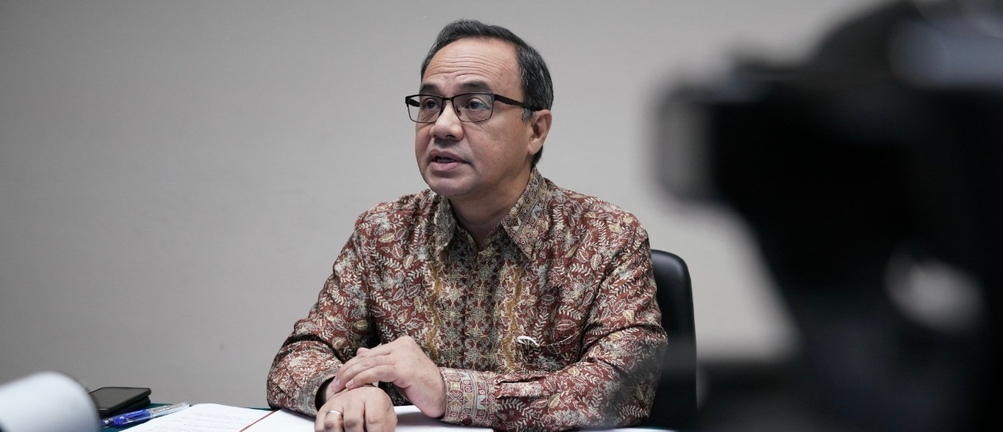

Juru Bicara Kementerian Luar Negeri/Dirjen Informasi dan Diplomasi Publik Kementerian Luar Negeri,Teuku Faizasyah. Isu penguatan kapasitas dan efektivitas kelembagaan ASEAN ini menjadi salah satu fokus pembahasan Menteri Luar Negeri pada saat briefing triwulan pertama Keketuaan ASEAN pada awal bulan April 2023. (Foto: Kemlu)

